Вопросы административной контрольной работы по ОУД.11. Химия
для обучающихся 1 курса группы 57 - 58
«Мастер столярно- плотничных, паркетных и стекольных работ»
Дата проведения административной контрольной работы: 21 апреля 2020 года

№ | Вопрос | Варианты ответов
 | Какая общая формула соответствует гомологическому ряду ароматических углеводородов: | а) С_{n}Н_{2n};  б) С_{n}Н_{2n+2};  в) С_{n}Н_{2n–2};  г) С_{n}Н_{2n–6}
 | Какое название имеет следующий углеводород:
 | Укажите, какое суждение является правильным:  А) Шесть негибридных р-орбиталей образуют единую π-систему;  Б) Молекула бензола имеет строение правильного шестиугольника. | а) Верно только А;  б) Верно только Б;  в) Оба верны;  г) Оба неверны
 | Гомологами являются: | а) пентин-1 и пентин-2;  б) бутин-1 и бутен-1;  в) 2-метилгексен-2 и 3-метилгексан;  г) 2,3-диметилпентин-1 и 2,3-диметилгексин-1
 | Классифицируйте спирт  CH₃ – CH – CH₂ – CH₃  |  OH | а) предельный, вторичный одноатомный;  б) предельный, вторичный, двухатомный;  в)непредельный, первичный, одноатомный;  г)непредельный, первичный, двухатомный
 | Вещество имеет состав С₂Н₆О₂ , взаимодействует с Na с выделением Н₂, а со свежеприготовленным гидроксидом меди(II) образует вещество ярко-синего цвета. Вещество называется...
 | Из спирта нельзя получить | а) сложный эфир;  б) простой эфир;  в) алкен;  г) галоген

Установите соответствие между структурной формулой алкина и его названием:
Структурная формула | Название вещества
1) СН₃ – СН – С ≡ СН  |  СН₃  С ≡ СН  |  2) СН₃ – СН₂ – СН₂ – С – СН – СН₃  |  СН₂ – СН₃  СН₃  |  3) СН₃ – СН – СН – С ≡ СН  |  СН₃– СН – СН₃  СН₃  |  4) СН₃ – С ≡ С – С – СН₃  |  СН₃ | а) 3-пропил-4-этилпентин-1;  б) 3-метилбутин-1;  в) 3,3-диэтилгексин-1;  г) 2-изопропил-3-метилпентин-1;  д) 4,4-диметилпентин-2;  е) 3-пропил-3-этилпентин-1;

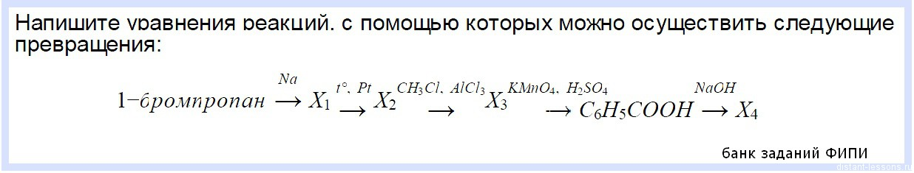
При каталитическом дегидрировании смеси бензола, циклогексана и циклогексена получено 23,4 г бензола и выделилось 11,2 л водорода. Известно, что исходная смесь может присоединить 16 г брома. Определите состав (% по массе) исходной смеси.

